**Laporan Tenaga Ahli**



**Bulan September 2023**

**Tenaga Ahli Programmer**

**Farhan Sulthan Rifqi, S.T.**

**Pusat Riset dan Inovasi Daerah**

**Badan Perencanaan Pembangunan Daerah Provinsi DKI Jakarta**

# **KATA PENGANTAR**

Laporan bulanan ini merupakan bagian dari upaya pelaksanaan tugas dan tanggung jawab Tenaga Programmer yang berisikan keseluruhan laporan hasil kegiatan baik yang bersifat internal maupun eksternal. Laporan bulanan ini juga dibuat dalam rangka mewujudkan akuntabilitas kinerja dan kredibilitas yang baik sebagai Tenaga Ahli. Dengan tersusunnya laporan bulanan ini diharapkan akan memberikan gambaran jelas dan terarah mengenai perkembangan dan pelaksanaan lingkup pekerjaan Tenaga Ahli Programmer untuk mendukung segala kegiatan pada Pusat Riset dan Inovasi Daerah, serta Badan Perencanaan Pembangunan Daerah Provinsi DKI Jakarta dalam kegiatan *rebranding website*, penyesuaian pendesainan *website,* penyesuaian *database,* dan penyesuaiaan variabel lainnya dalam rangka perwujudan penelitian dan pengembangan inovasi daerah sebagai rekomendasi di dalam perencanaan pembangunan DKI Jakarta.

Jakarta, 31 September

Tenaga Ahli Programmer

Badan Perencanaan Pembangunan Daerah Provinsi DKI Jakarta

Farhan Sulthan Rifqi

# **RINGKASAN EKSEKUTIF**

Guna mendukung terlaksananya pekerjaan Tenaga Ahli untuk mendukung kegiatan pada PRID Bappeda Provinsi DKI Jakarta, **Tenaga Ahli Programmer** telah melaksanakan berbagai kegiatan yang berkaitan dengan ruang lingkup pekerjaan sesuai dengan Kerangka Acuan Kerja.

Secara umum, kegiatan yang dilaksanakan oleh Tenaga Ahli Programmer difokuskan pada kegiatan pembuatan dashboard website “Social Development Goals atau SDG’S” Bappeda Provinsi DKI Jakarta terkait dengan *rebranding* Bappeda Provinsi DKI Jakarta termasuk pada website serta pengintegrasiannya, yaitu migrasi data dari website lama ke website baru terkait penyesuaian desain website baru, membuat website menjadi lebih responsif dengan *user* yaitu dengan penambahan animasi, kordinasi korelasi dengan Tenaga Ahli (TA) Desain Grafis terkait dengan logo baru dari website baru, membuat website baru menjadi *upgradeable* dan dapat ditambahkan atau dikurangi *input* pada website tersebut dengan simpel, serta penambahan atau pengurangan isi data yang terdapat pada *database*. Pada bulan ini animasi website yang membuat website menjadi lebih responsif sedang dalam tahap pembuatan serta penyesuaian dengan TA Desain Grafis terkait dengan desain dari website itu sendiri serta menyusun komponen variable variable yang diperlukan untuk proses pembuatan website yang lebih terintegrasi.

# **DAFTAR ISI**

**KATA PENGANTAR** 1

**RINGKASAN EKSEKUTIF** 2

**DAFTAR ISI** 3

**BAB I PENDAHULUAN** 4

**BAB II KINERJA** 5

**BAB III KENDALA DAN SARAN** 16

**3.1. Kendala** 16

**3.2. Saran** 16

**BAB IV PENUTUP** 17

# **BAB I PENDAHULUAN**

TA PRID

Pengadaan tenaga ahli untuk mendukung kegiatan PRID Bappeda Provinsi DKI Jakarta dalam kegiatan *rebranding* website dimaksudkan untuk menyediakan bantuan teknis untuk membuat *dashboard* website Bappeda Provinsi DKI Jakarta dalam mencapai tampilan website yang ditargetkan. Adapun tujuan pengadaan tenaga ahli difokuskan pada penyediaan bantuan teknis untuk mendukung pembuatan website Bappeda Provinsi DKI Jakarta terkait halaman website, pemindahan data, pembuatan database dan berbagai ruang lingkup dari Tenaga Ahli Programmer untuk mendukung PRID Bappeda Provinsi DKI Jakarta, meliputi:

TA SDGs

Pelaksanaan pencapaian sasaran TPB/SDGs daerah dikoordinasikan oleh Tim Koordinasi Pelaksanaan Pencapaian TPB/SDGs. Tim tersebut telah ditetapkan melalui Keputusan Gubernur Nomor 1920 Tahun 2018 tentang Tim Koordinasi Pelaksanaan Pencapaian Tujuan Pembangunan Berkelanjutan Tahun 2018-2023. Tim Koordinasi tersebut terdiri dari unsur pemerintah, organisasi masyarakat, filantropi, pelaku usaha, akademisi, dan pihak terkait lainnya. Gubernur bertindak sebagai pemimpin di dalam Dewan Pengarah dan memberi mandat kepada Kepala Bappeda untuk menjalankan tugas sebagai anggota Dewan Pengarah sekaligus Koordinator Pelaksana TPB/SDGs. Sementara, pelaksana secara teknis untuk pencapaian TPB/SDGs dilakukan oleh Tim Pelaksana. Kepala Bidang Kesejahteraan Rakyat Bappeda bertindak sebagai Ketua Tim Pelaksana yang memiliki tugas untuk melaksanakan arahan Koordinator Pelaksana dan mengkoordinasikan Kelompok Kerja. Untuk membantu kinerja Tim Koordinasi, dibentuk Sekretariat TPB/SDGs yang bertanggung jawab langsung kepada Tim Pelaksana.

Tim Koordinasi Pelaksanaan Pencapaian TPB/SDGs terdiri dari Dewan Pengarah, Koordinator Pelaksana, Tim Pelaksana, Tim Pakar, Kelompok Kerja untuk Empat Pilar Pembangunan, Sub Kelompok Kerja untuk setiap Tujuan yang terdapat dalam TPB/SDGs dan Sekretariat. Sekretariat TPB/SDGs memiliki delapan tugas sebagaimana berikut:

1. pemberian bantuan pelaksanaan tugas Tim Koordinasi Pelaksanaan Pencapaian TPB/SDGs.
2. penyusunan rencana kerja Tim Koordinasi Pelaksanaan Pencapaian TPB/SDGs.
3. penyusunan berbagai pedoman umum dan teknis perencanaan, penganggaran, pelaksanaan, pemantauan, evaluasi, pelaporan TPB/SDGs daerah berdasarkan arahan dari Tim Koordinasi Pelaksanaan Pencapaian TPB/SDGs.
4. pemberian bantuan kepada Tim Koordinasi Pelaksanaan Pencapaian TPB/SDGs untuk melakukan fasilitasi penyusunan dan pelaksanaan TPB/SDGs kepada Perangkat Daerah dan pemangku kepentingan lainnya.
5. penyusunan strategi komunikasi dan advokasi TPB/SDGs bagi para pemangku kepentingan.
6. penyusunan dan pengembangan data dan informasi TPB/SDGs untuk mendukung perencanaan, pelaksanaan, pemantauan, evaluasi dan pelaporan TPB/SDGs daerah.
7. pelaksanaan tugas lain yang diberikan Tim Pelaksana.
8. pertanggungjawaban tugas dan pelaporan hasil pelaksanaan tugas kepada Ketua Tim Pelaksana.

Sekretariat TPB/SDGs terdiri dari tenaga profesional non Pegawai Negeri Sipil yang meliputi 4 orang Manajer untuk setiap Pilar Pembangunan (Sosial, Ekonomi, Lingkungan, serta Hukum dan Tata Kelola), 1 orang Desainer Grafis, dan 1 orang Pengembang Program TI.

**Tenaga Ahli Programmer** akan memberikan dukungan kepada Tim Pelaksana untuk memastikan efektif dan efisiennya pelaksanaan tugas dari Tim Koordinasi Pelaksanaan TPB/SDGs untuk **bagian IT** yang meliputi rencana kerja, mobilisasi sumber daya dan penyusunan laporan progres TPB/SDGs.

Ruang lingkup dan hasil kerja yang diharapkan dari **Tenaga Ahli Programmer**, yakni:

1) Membantu PPK dalam mengembangkan aplikasi berbasis web yang berfungsi untuk diseminasi dan monitoring serta evaluasi pelaksanaan pencapaian TPB/SDGs di Provinsi DKI Jakarta, yang memenuhi prinsip-prinsip TPB/SDGs (universal, integration dan no one left behind);

2) Membantu PPK dalam melakukan koordinasi secara efektif dengan Tim Koordinasi Pelaksanaan Pencapaian TPB/SDGs;

3) Membantu PPK dalam menyampaikan laporan kinerja kepada Ketua Tim Pelaksana pada Tim Koordinasi Pelaksanaan Pencapaian TPB/SDGs dan Para Manajer Pilar Pembangunan;

4) Melaksanakan dan menyelesaikan pekerjaan sesuai dengan jadwal pelaksanaan pekerjaan yang telah ditetapkan.

5) Melaporkan dan memaparkan hasil pelaksanaan pekerjaan secara periodik kepada PPK selaku Kepala Pusat Riset dan Inovasi Daerah dan Ketua Tim Pelaksana pada Tim Koordinasi Pelaksanaan Pencapaian Tujuan Pembangunan Berkelanjutan.

6) Memberikan respon yang efektif atas permintaan yang dibutuhkan oleh Bappeda Provinsi DKI Jakarta terkait TPB/SDGs.

7) Melaksanakan tugas tambahan lainnya, baik yang diberikan secara lisan dan/atau tulisan, dari PPK selaku Kepala Pusat Riset dan Inovasi Daerah, disesuaikan dengan kebutuhan dan urgensi yang ada pada Pusat Riset dan Inovasi Daerah;

8) Melaksanakan pengalihan pengetahuan sehubungan dengan lingkup kerjanya menjelang dan/atau pasca waktu pelaksanaan pekerjaan berakhir.

**BAB II KINERJA**

Sesuai dengan rencana kerja Sekretariat TPB/SDGs, selama Bulan **September, Tenaga Ahli Programmer** telah melakukan berbagai kegiatan yang berkaitan dengan ruang lingkup tugas dan fungsinya. Secara umum terdapat satu tugas yang menjadi prioritas untuk dikerjakan selama bulan ini, yakni pembuatan dashboard website

Lebih lanjut, secara spesifik kegiatan yang dilakukan oleh **Tenaga Ahli Programer** selama bulan **September** sebagai berikut:

1. **Mengusulkan Pembuatan Web Baru**

Usulan ini didasari karena pengkodean dari website lama yang belum selesai, jadi ada beberapa sector yang belum lengkap. Untuk database dari website juga belum ada dan belum jelas sistem yang digunakan. Pada database yang digunakan juga belum semua variable terisi. Sehingga hal tersebut yang mendasari untuk pembuatan website yang baru.

Beberapa resource dari file lama juga sudah ada. Resource tersebut dapat dimanfaatkan untuk membuat website yang baru seperti template, icon, dan sebagainya.

Usulan ini juga didasari oleh proyek *rebranding* yang dilakukan oleh BAPPEDA Provinsi DKI Jakarta sehingga usulan pembuatan web baru merupakan solusi yang realistis untuk jangka panjang.

1. **Pembuatan Desain Website Baru**

Desain Web Baru didasari dengan menyesuaikan arahan dari TA Desain Grafis yaitu dengan melakukan kolaborasi sehingga dalam pembuatan websitenya akan menyesuaikan dengan rancangan yang diusulkan oleh TA Desain Grafis dan TA Programmer yang telah didiskusikan.

1. **Penentuan Penggunaan Bahasa Pemrograman untuk Website**

Bahasa pemrograman ditentukan sesuai dengan standar dalam pembuatan website yang umum digunakan yaitu HTML5, CSS, dan Javascript. Bahasa pemrograman yang dibutuhkan juga sudah sesuai dengan aplikasi template website yang digunakan yaitu canva. Template tersebut didapatkan dari resource file dari website yang lama. Dengan memanfaatkan sumber daya yang lama, pembuatan website dapat dipercepat dan dapat difokuskan pada pembuatan database.

Database yang digunakan adalah laravel dengan bantuan php. Dengan mengintegrasikan halaman baru, khusus untuk para TA untuk menginputkan laporan tahunannya pada website dan dapat dipublikasikan.

1. **Penentuan konten-konten untuk Website**

Animasi pada website akan membuat tampilan website menjadi lebih menarik karena akan dapat berinteraksi dengan user. Animasi tersebut dibuat dengan menggunakan codingan dengan Bahasa pemrograman yang sudah ditentukan.

Animasi yang digunakan adaalah animasi parallax yang diintegrasikan ke dalam website yang baru. Animasi tersebut memanfaatkan proyek awal sdgs yang membuat anchor page dengan bantuan parallax.

1. **Pembuatan latar untuk animasi website**

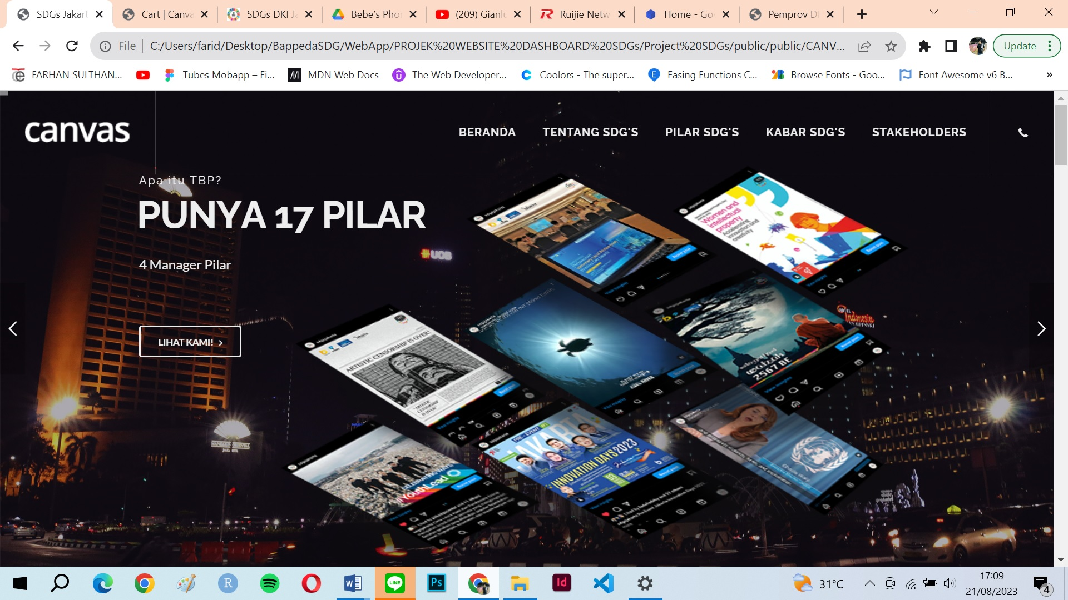

Dengan menggunakan sumber daya dari website yang lama, kita dapat mengimplementasikan cara kerja dengan membuat desain baru dan kemudian diintegrasikan Antara template koding dari website lama dan memasukannya ke dalam website yang baru.

Interaksi yang ada hanya terdapat pada website yang diakses pada pc, namun pada gadget belum ada, agar tidak menimbulkan lagging saat diakses. Interaksi yang ada merupakan animasi yang simple sehingga tidak membuat website menjadi lag serta cara kerja animasi tersebut tidak kompleks, sehingga tidak membingunkan user.

1. **Membuat video untuk website**

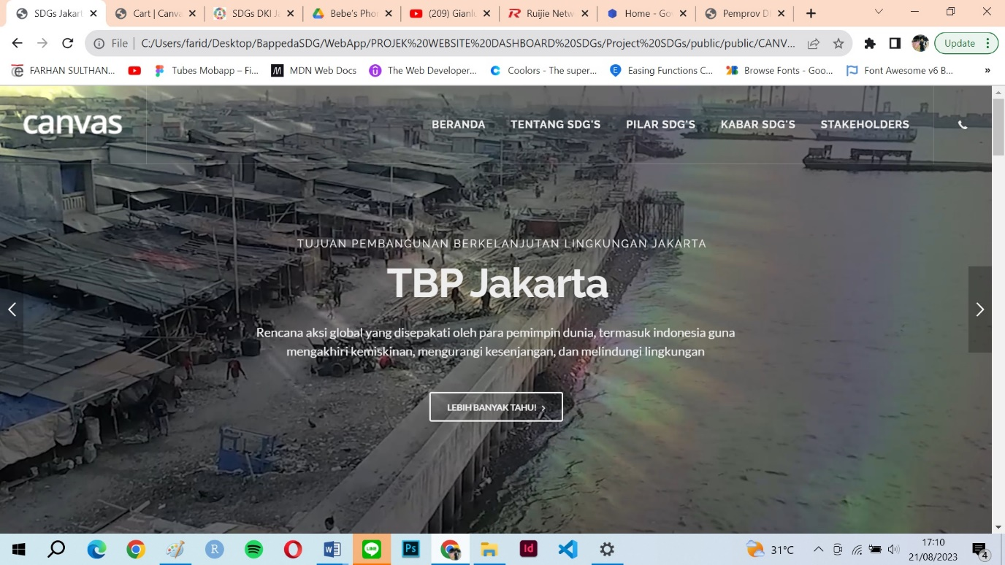

Membuat video yang akan ditampilkan pada website yang baru. Dengan memanfaatkan sumber daya yang dimiliki PUSDATIN, berupa video drone, dan menjadikan video tersebut untuk menampilkan gambaran permasalahan yang dihadapi oleh Bappeda.

Video diedit agar memiliki tingkat kecerahan yang kompatibel dengan website, dan tema dari website tersebut. kemudian ditambahkan flare agar memperbagus tampilan video yang telah diedit.

1. **Membuat Animasi gambar simple untuk Website**

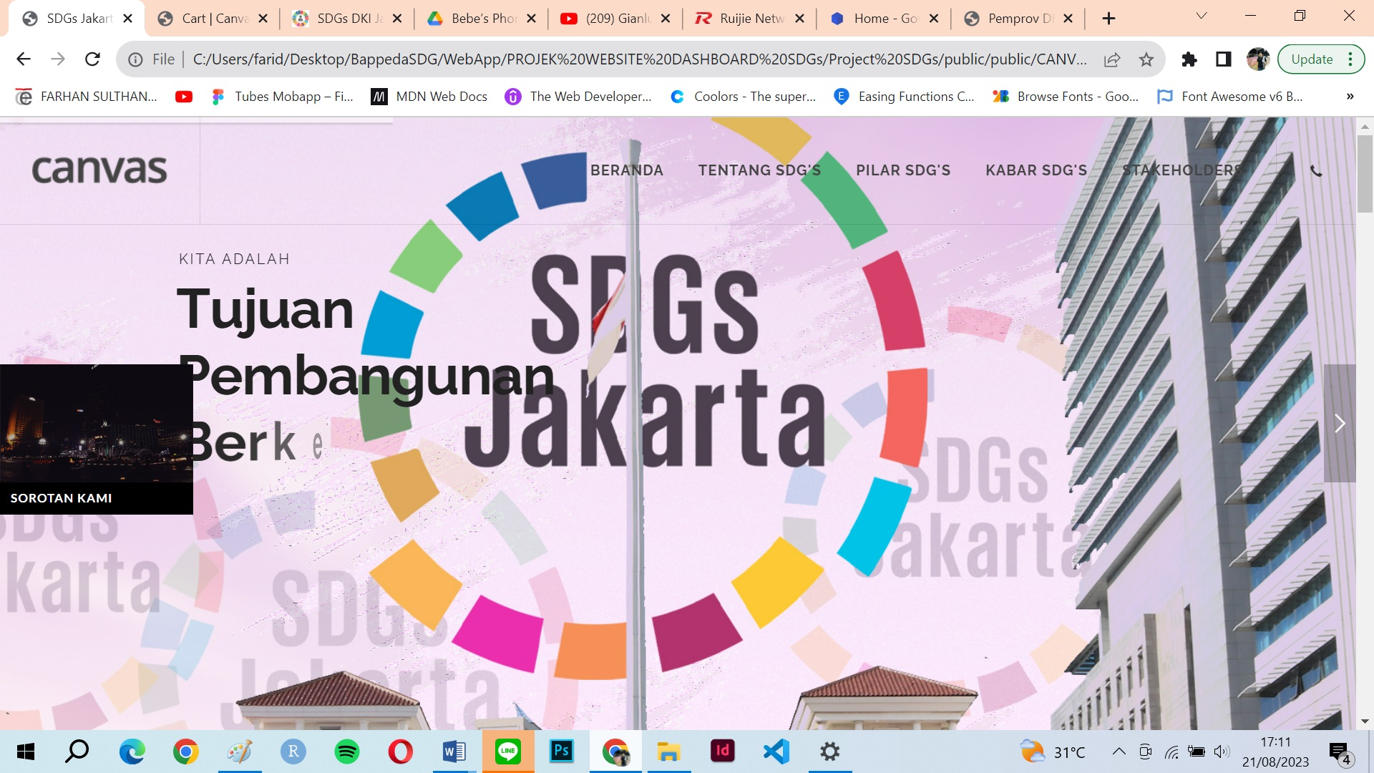

Gambar yang digunakan harus kompatibel dengan tampilan yang digunakan untuk website, agar tombol navigasi dapat terlihat dengan jelas. Penggunaan warna pink merupakan salah satu *rebranding* dari website yang akan digunakan.

Dengan bantuan arahan dari TA Desain Grafis, gambar yang digunakan sudah disesuaikan dengan tampilan website yang akan digunakan

1. **Membuat Batang Navigasi pada Website**

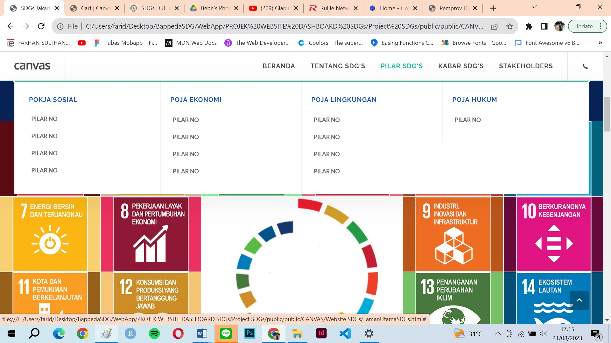

Batang navigasi akan menghubungkan halaman utama dengan halaman lainnya pada website, desain batang navigasi adalah seperti gambar diatas. Desain batang navigasi dapat diatur ulang sesuai dengan branding website. Isi dari batang navigasi dapat diatur sesuai yang dibutuhkan

1. **Membuat footer untuk website**

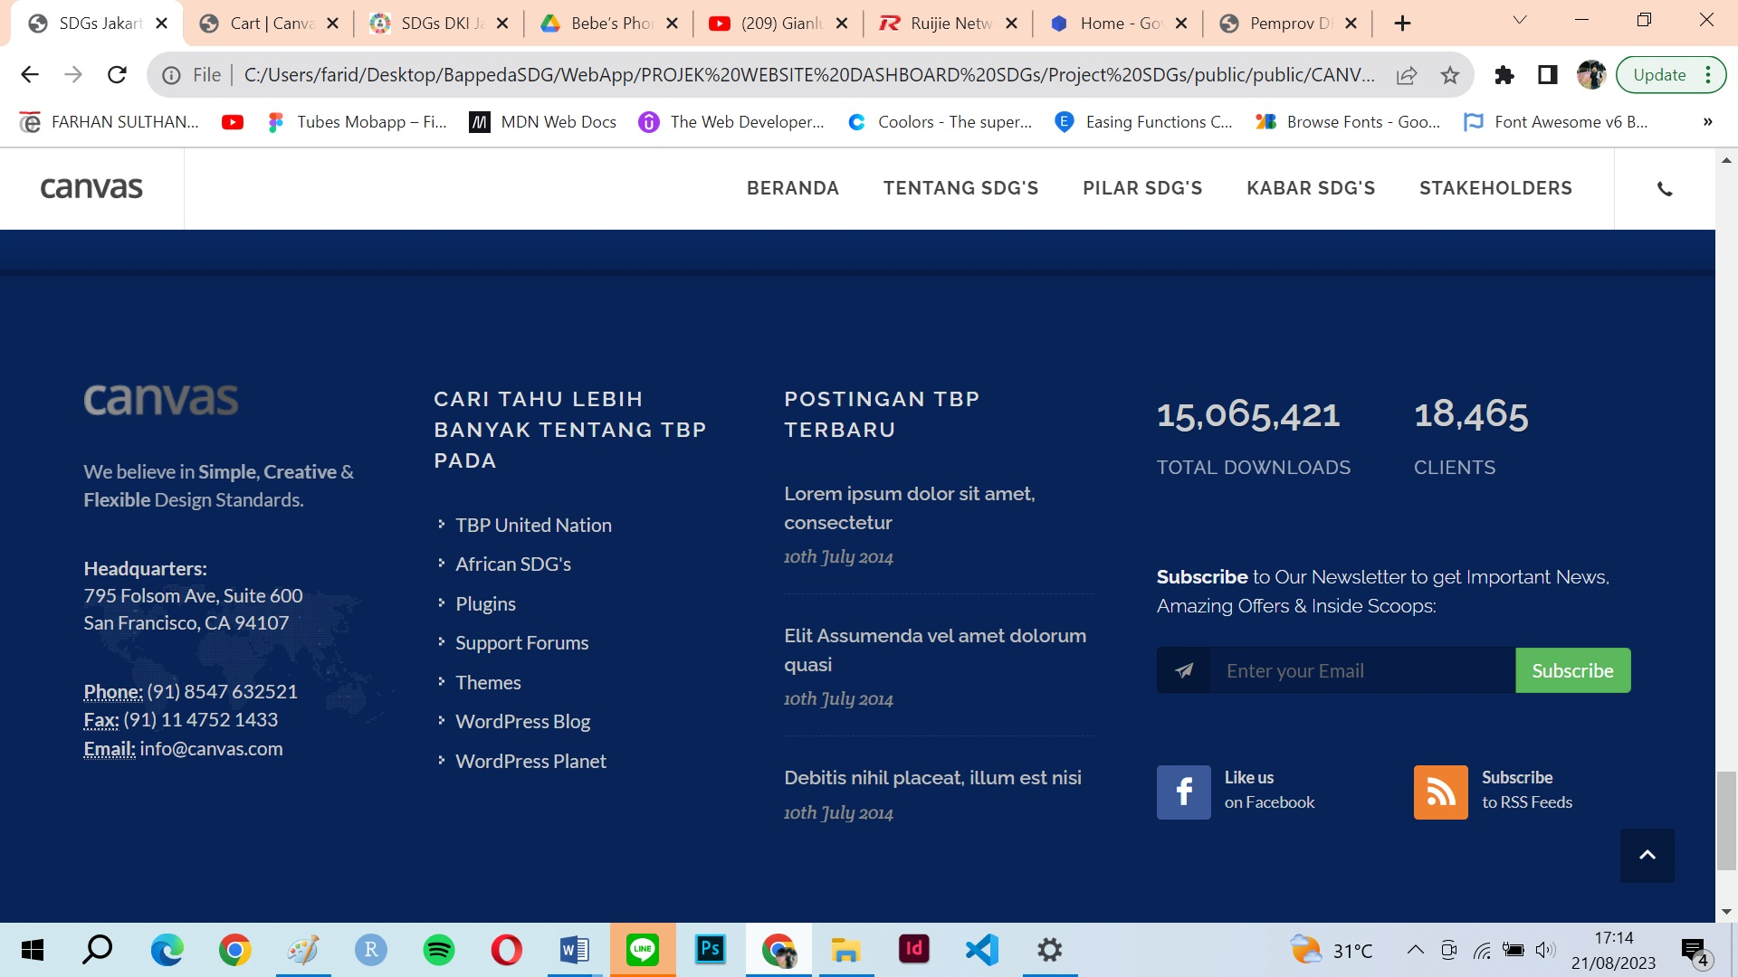

Membuat halaman terbawah atau footer dari website utama SDGs, nanti footer tersebut merupakan template awal dari tiap halaman pada website tersebut. ditargetkan template footer dari website mengandung segala informasi-informasi penting, dan dapat menghubungkan dengan referensi lain.

Footer juga dapat terhubung dengan pengukuran seberapa banyak file yang akan di download, serta sebagai sarana penghubung dengan media sosial SDGs Jakarta seperti; Facebook, Instagram, dan sebagainya.

1. **Membuat Halaman Video seputar TBP Global dan Nasional**

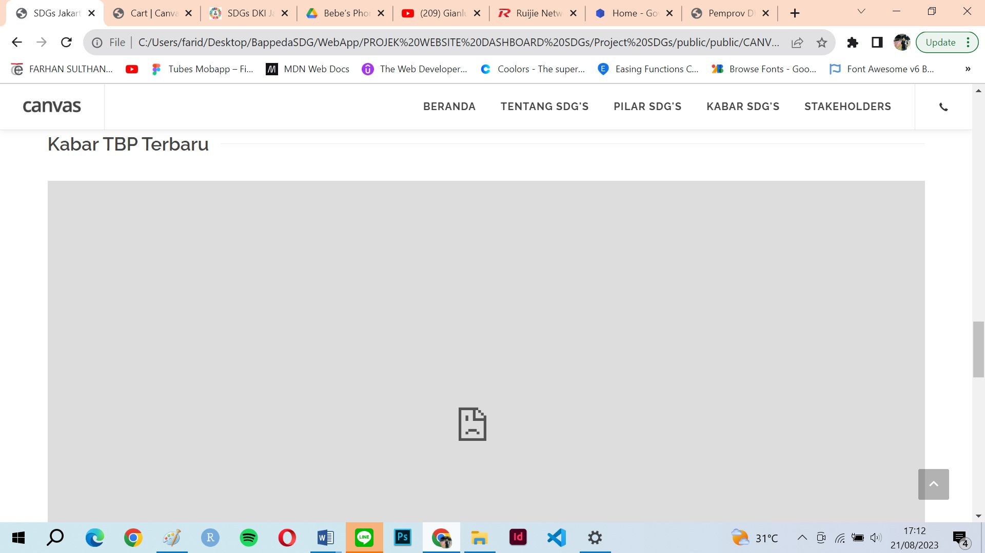

Seksi ini berisikan video yang memuat konten seputar SDGs, nantinya video ini dapat diganti ganti sesuai dengan topic-topik menarik SDG’s karena seksi ini terhubung langsung dengan halaman admin website. Jadi seksi ini dapat diganti dan diupdate sesuai dengan kebutuhan SDGs

1. **Membuat Seksi Berita pada Halaman Website**

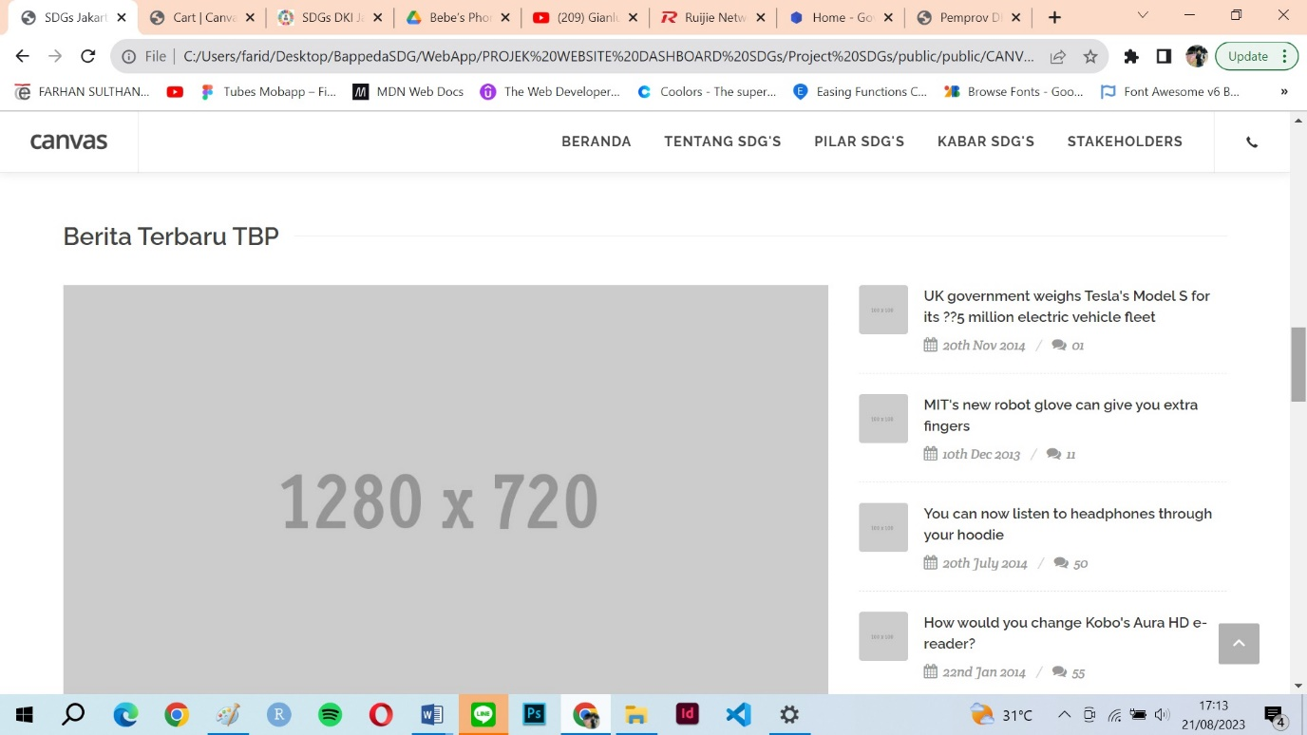

Pada Seksi ini diproyeksikan akan berisi berita-berita pada SDGs yang dapat terhubung langsung oleh website admin SDGs. Seksi ini dapat diupdate sesuai dengan berita-berita seputar SDGs yang terbaru.

Seksi ini dapat diupdate melalui panel admin website, panel admin juga dapat menghapus atau menambahkan berita, dengan nanti tiap kotak berita akan terhubung pada halaman berita baik itu pada halaman berita dari website berita, maupun dari website pemerintahan.

1. **Membuat Halaman Pengenalan Para TA**

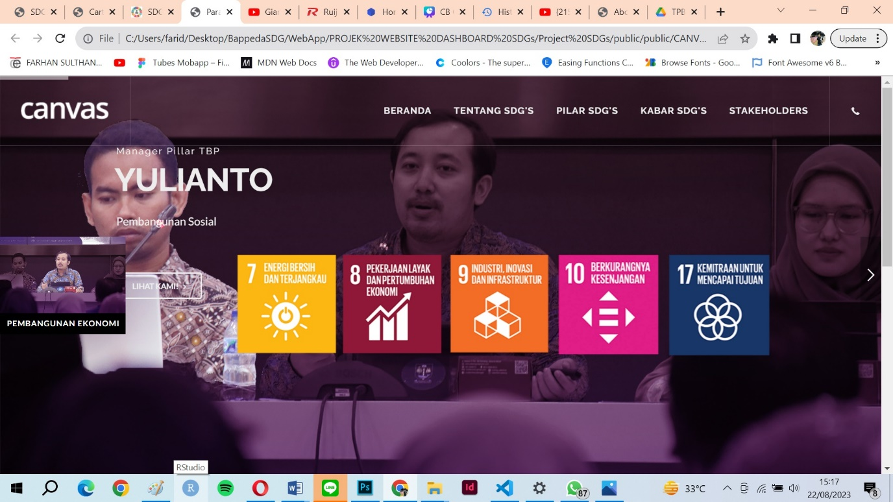

Halaman yang memuat profil para Manager Pillar, nantinya juga akan ditampilkan kalimat yang ingin ditampilkan oleh para manager. Selain kalimat yang ingin ditampilkan, akan ada penjelasan beberapa pekerjaan yang dilakukan oleh para manager pillar secara singkat.

1. **Membuat Halaman Pengenalan TBP/SDGs**

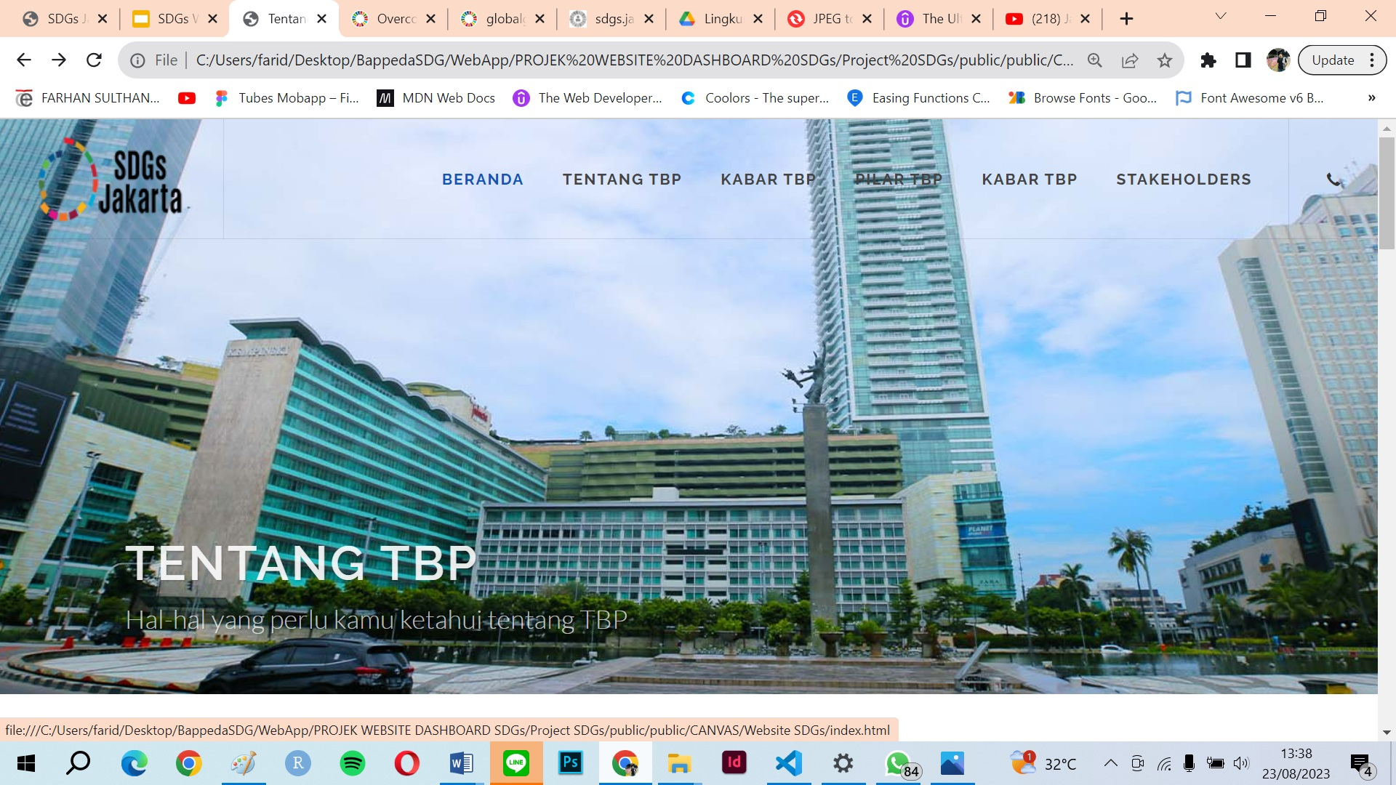

Halaman ini merupakan halaman yang berisi hal-hal yang penting yang berkaitan dengan SDGs, mulai dari peralihan SDG’s dari yang semula MDGs, latar belakang. Dan masih banyak lagi.

1. **Membuat Poster Carousel Instagram 17 Agustus dan Banner kemerdekaan**

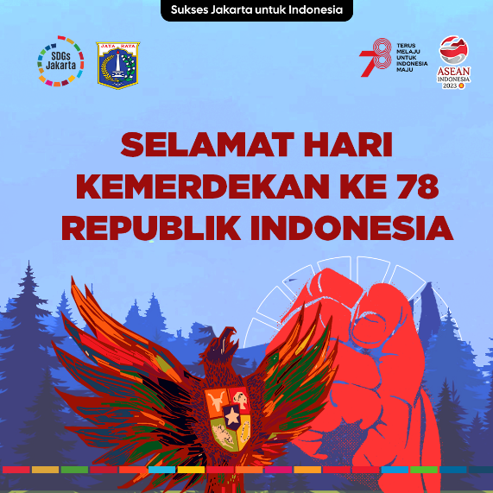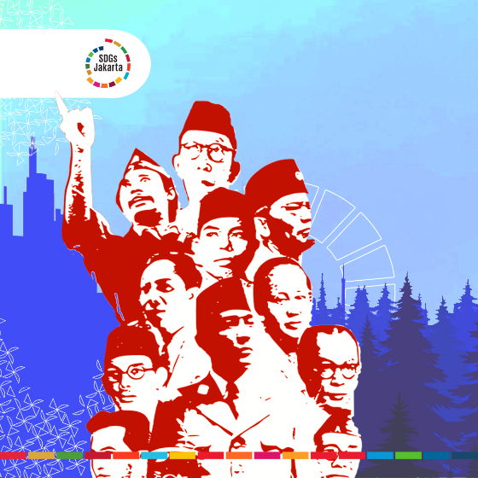

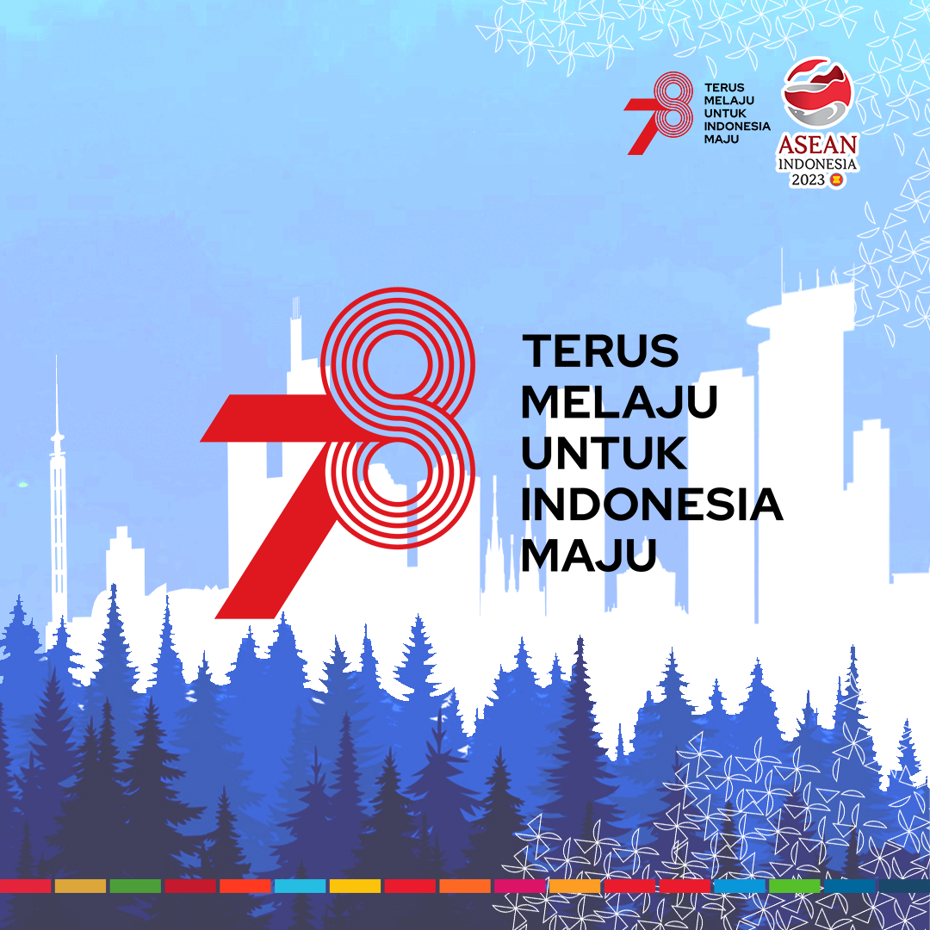

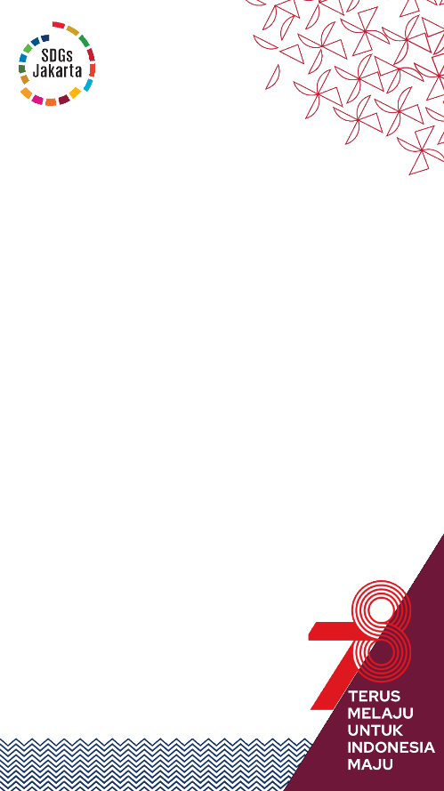

1. **Tugas Lainnya**

Adapun tugas lainnya yang dilakukan oleh TA Programmer yaitu;

* Dekorasi untuk acara 17 Agustus
* Pengantaran Barang-barang persiapan acara ulang tahun Bappeda
* *Memackage* barang-barang souvenir untuk acara ulang tahun Bappeda
* Operator zoom untuk rapat FGD
* Mengatur postingan-postingan pada media sosial Instagram
* Menambahkan data mentah sebagai bahan untuk diedit oleh TA Desain Grafis
* Membantu membentuk timeline untuk postingan pada media sosial SDGs
* Benchmarking dengan menghadiri workshop yang dilaksanakan oleh United In Diversity.

# **BAB III KENDALA DAN SARAN**

## **3.1. Kendala**

Beberapa kendala yang ditemukan pada proses pembuatan website yang baru adalah;

1. Template agak kaku, sehingga diperlukan beberapa cara untuk memodifikasinya.
2. Pewarnaan pada template juga sedikit kaku.
3. Isi dari website lama yang kurang kongkret sehingga harus mencari informasi sendiri.
4. File sangat banyak, sehingga agak sulit untuk di *trace*
5. File css yang memuat style website sangat banyak, sehingga sulit untuk menemukan style suatu seksi atau bagian pada css.

## **3.2. Saran**

Saran yang dapat saya sampaikan pada proses pembuatan website yang baru kedepannya adalah;

1. Memodifikasi website dan mengintegrasikan beberapa template website ke dalam satu tempat dan merapikannya agar terlihat menarik.
2. Menggunakan gambar sebagai *vanilla* dari website agar tidak terlalu terlihat website yang kaku.
3. Membedah isi template website kemudian menandakan tanda pada sebuah kode yang menandakan arti sebuah kode. Agar saat di *trace* menjadi lebih mudah dan tidak kesulitan.
4. Merapikan beberapa file yang tidak diperlukan, dan mengecek apakah dengan menghilangkan file tersebut dapat mempengaruhi kualitas website atau merusak tampilan website.
5. Menandakan dan menganalisis bagian css untuk styling agar dapat ditemukan bagian mana yang berisikan file untuk mengedit sebuah gambar.
6. Benchmarking website TBP lain baik dari global maupun nasional untuk mencari referensi isi-isi dari TBP.

# **BAB IV PENUTUP**

Demikian Laporan dari Tenaga Ahli Programmer untuk bulan September . Secara umum, progress pekerjaan saat ini yaitu;

* + - 1. Desain untuk untuk website monitoring dan evaluasi sudah ada
      2. Website untuk monitoring dan evaluasi sudah fungsional
      3. Database untuk website monitoring dan evaluasi sudah ada
      4. Halaman Website sudah pada tahap finishing
      5. Login untuk website sudah tersedia

Jakarta, 31 September 2023

|  |  |
| --- | --- |
| Yang Menyerahkan | Yang Menerima |
| Tenaga Ahli | Kepala Pusat Riset dan Inovasi Daerah |
| Programmer | Bappeda Provinsi DKI Jakarta |
|  | Selaku Pejabat Pembuat Komitmen |
|  |  |
| Farhan Sulthan Rifqi, S.T | Andhika Ajie, S.T, MUAP |
| NIK 3174061411000002 | NIP 197512132010011007 |